Escola Municipal de Educação Básica Augustinho Marcon.
Catanduvas, outubro de 2020.
Diretora: Tatiana Bittencourt Menegat.
Assessora Técnica Pedagógica: Maristela Apª. Borella Baraúna.
Assessora Técnica Administrativa: Margarete Petter Dutra.
Professoras: Gláucia Arndt e Carla Bressanelli
Aluno(a):
5º Anos 1 e 2

ATIVIDADES DO 5º ANO PARA A SEMANA DE 26 A 30 DE OUTUBRO

Olá, Queridos Alunos(as)!
Seguem atividades para que continuem desenvolvendo DISTRIBUINDO-AS NO DECORRER DESTA SEMANA
Nós professoras, estamos disponíveis no grupo da sala no WhatsApp para explicações e dúvidas a qualquer momento.
Beijos! Se cuidem e fiquem bem. Prof. Gláucia.
Fique atento: há atividade para enviar foto!
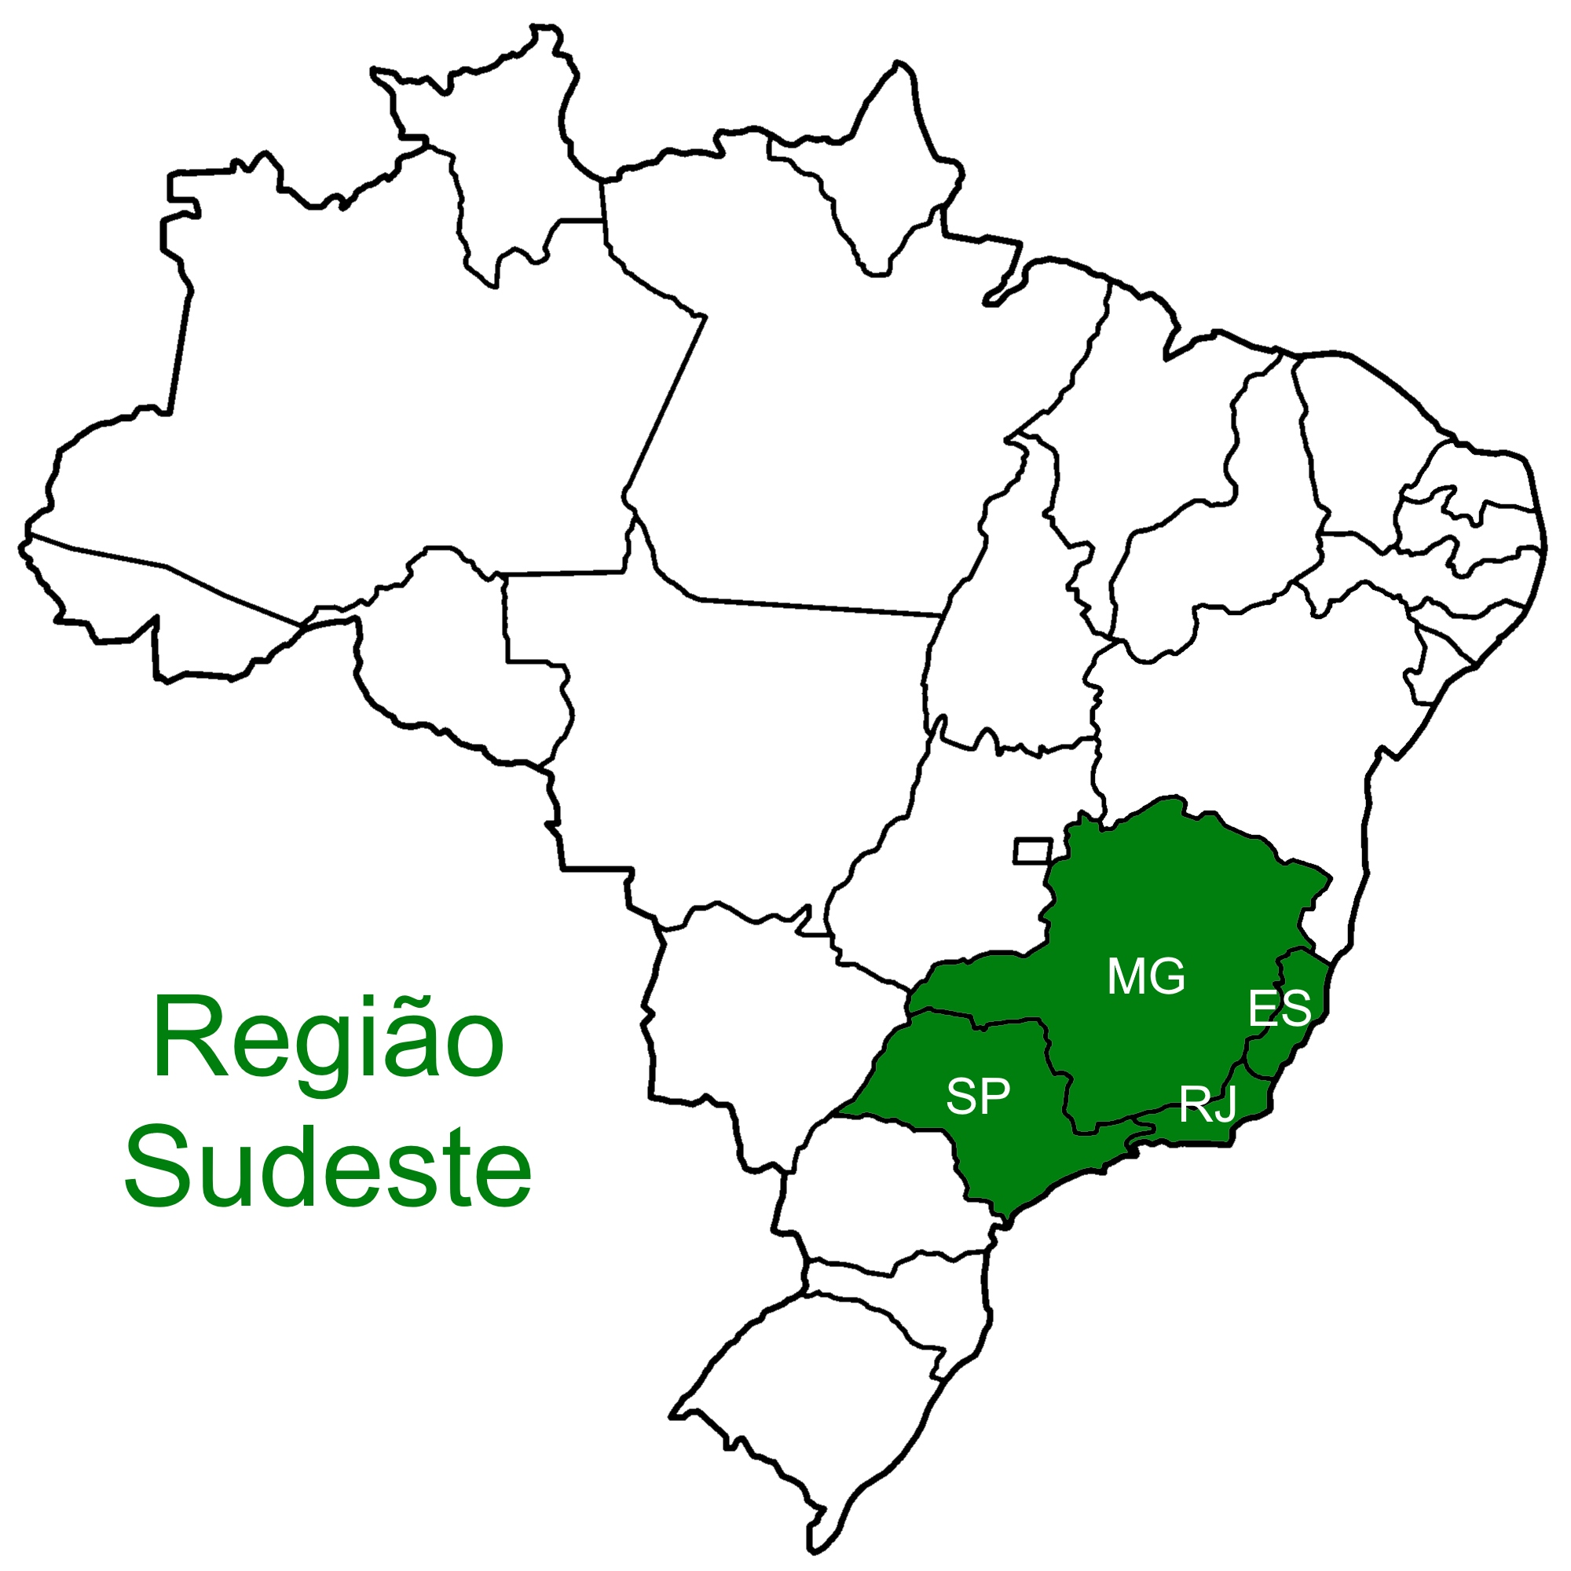

SEQUÊNCIA DIDÁTICA: NOSSO CORPO ESTÁ NA HISTÓRIA
DISCIPLINAS: HISTÓRIA E GEOGRAFIA

Dando continuidade ao nosso estudo sobre as grandes regiões brasileiras, nessa semana conheceremos um pouco da Região Sudeste onde encontra-se aproximadamente 42% da população do nosso país. Para isso iniciaremos com o Livro: Vamos Aprender História e Geografia:
- Na página 252 faça a leitura do texto: REGIÃO SUDESTE e observe atentamente a foto.
- Você leu no texto que entre as formações vegetais da Região Sudeste, a que mais se destaca é a Mata Atlântica. Assista o vídeo para saber mais sobre esse importante Bioma Brasileiro acessando o link a seguir ou assistindo o vídeo postado no grupo do WhatsApp:
https://www.youtube.com/watch?v=obFkCs6R7sA

- Nas páginas 253 e 254 realize a leitura dos textos:
- Sudeste: centro econômico do Brasil;
- A indústria da Região Sudeste.

- Pratique e aprenda na página 255 realizando as atividades 1 e 2

- Leia com atenção o texto a seguir e responda a questão no caderno:
‘Os estados que compõem o Sudeste são: Espírito Santo, Minas Gerais, Rio de Janeiro e São Paulo. Possui a maior concentração populacional do território brasileiro, conforme contagem realizada em 2010 pelo Instituto Brasileiro de Geografia e Estatística (IBGE), totaliza 80.364.410 habitantes, quantidade que corresponde a 42,2% do total nacional. É também a região que tem a maior densidade demográfica (87 habitantes por quilômetro quadrado) e o mais alto índice de urbanização – 92,1%.”
Fonte: https://brasilescola.uol.com.br.
- Os meios de comunicação nos mostram, todos os dias, alguns problemas enfrentados pela população nas cidades da região Sudeste. Converse com seus familiares sobre isso, cite alguns problemas e as possíveis soluções.
(Envie foto da resposta no WhatsApp particular da professora Gláucia).

